**Пирамида**

**1.** Высота правильной треугольной пирамиды равна 3 см, а двугранный угол при стороне основания равен 45°. Найдите площадь полной поверхности пирамиды.

**2.** В пирамиде сечение, параллельное основанию, делит высоту в отношении 2 : 3 (от вершины к основанию). Найти площадь сечения, зная, что оно меньше площади основания на 84 см2.

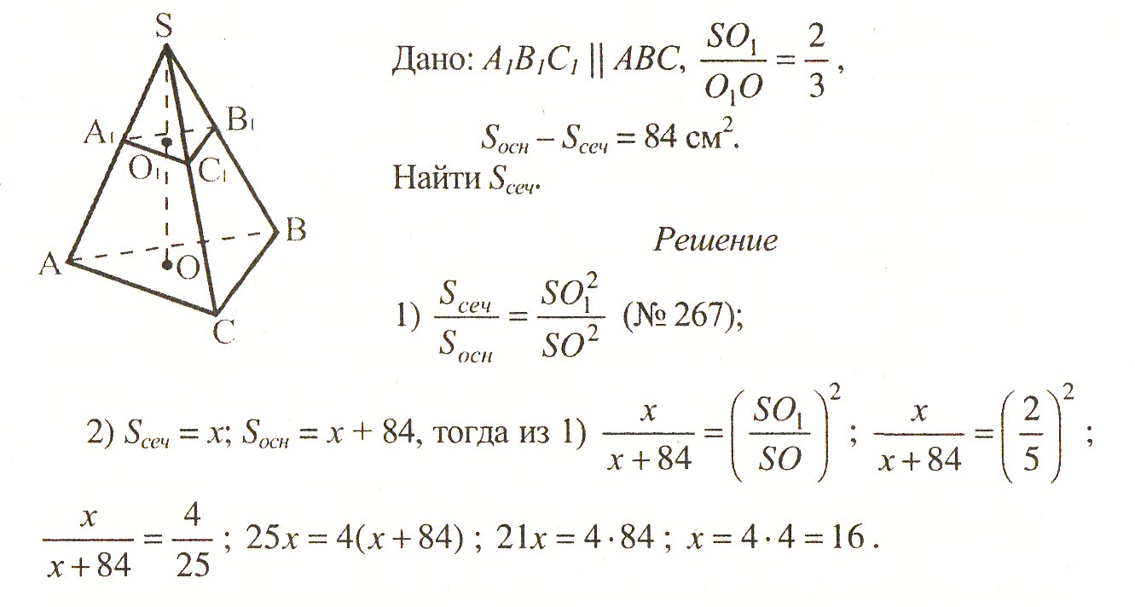

**3.** В правильной четырехугольной усеченной пирамиде стороны оснований равны 6см и 8см, а боковые грани наклонены к плоскости основания под углом 45˚. Найдите боковую поверхность пирамиды. Найдите полную поверхность пирамиды.

**4.** В правильной четырехугольной усеченной пирамиде высота равна 2см, а стороны оснований 3см и 5см. Найдите диагональ этой пирамиды.

**Ответы: 1.** 27√3(1 + √2) см2; **2.** 16 см2; **3.** 28√2 см2; 100 + 28√2 см2; **4.** 6 см.